Amaris Api Test

Base URL para el consumo de las api en V1: http://localhost:3000/

**POST: auth**

Esta api es para el inicio de sesión, se utiliza para poder obtener un token (JWT) y poder utilizar las otras apis

**Parametros**

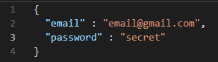

**Respuesta**

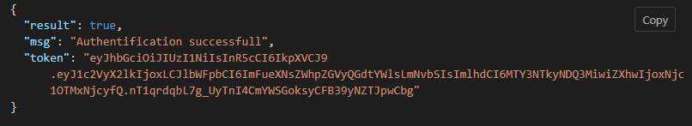

**Roles: Administrador, Editor, Lector**

**POST: verifyToken**

Esta api es para la verificación del token (JWT) y poder validar si el token es correcto o incorrecto.

**Parametros**

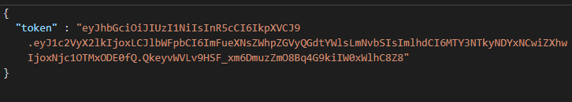

**Respuesta**

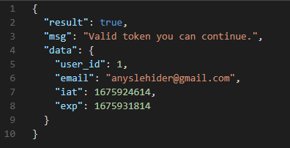

**Roles: Administrador, Editor, Lector**

**POST: getSlidersInfo**

Con esta api podemos obtener todos las tarjetas que están guardadas en la base de datos para armar el slider en el frontend.

**Parametros**

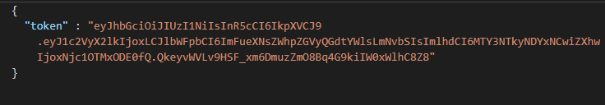

**Respuesta**

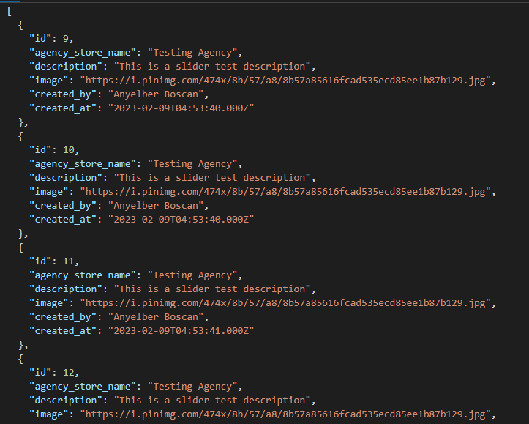

**Roles: Administrador, Editor, Lector**

**POST: saveSliderInfo**

Con esta api podemos crear una tarjeta para el slider con la información necesaria que debe ser enviada por parametros.

Parametros

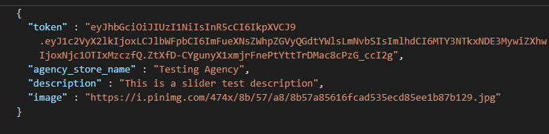

Respuesta

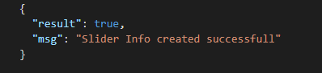

**Roles: Administrador, Editor**

**POST: updateSliderInfo**

Con esta api podemos actualizar los datos básicos de una tarjeta del slider enviándole la nueva información básica y el id por parámetro

Parametros

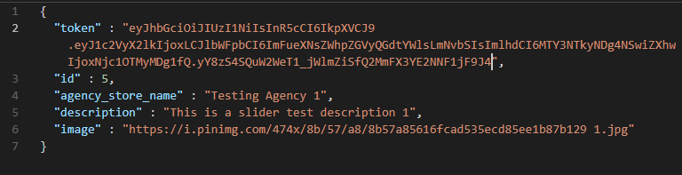

**Respuesta**

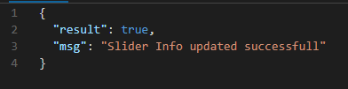

**Roles: Administrador, Editor**

**POST: deleteSliderInfo**

Con esta api podemos eliminar parcialmente una tarjeta del slider enviando el id y un token valido por parámetro.

Parametros

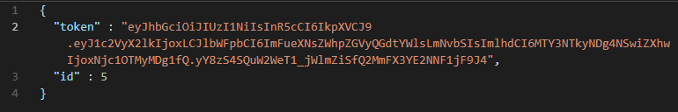

Respuesta

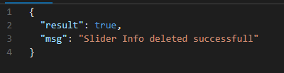

**Roles: Administrador, Editor**